CMD - Hotéis & Resorts
Especificação Técnica – ET005 – Cadastro de Ambientes

Histórico das Revisões

Data | Versão | Descrição | Autor
15-04-2012 | 1.0 | Documento Original | Alex de Souza Porto
Referências aos modelos utilizados e referenciados por este documento são:

Cadastro de Ambientes

Interface com outros sistemas

Sem interface com outros sistemas

Diagrama de Classes
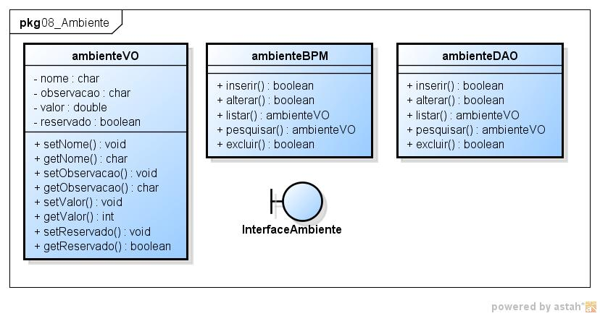

Diagrama de Seqüência
Inserir Ambiente
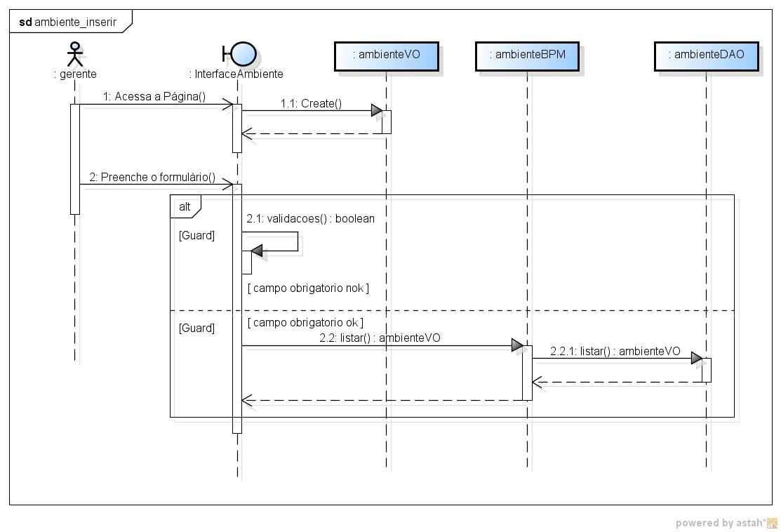
Alterar Ambiente
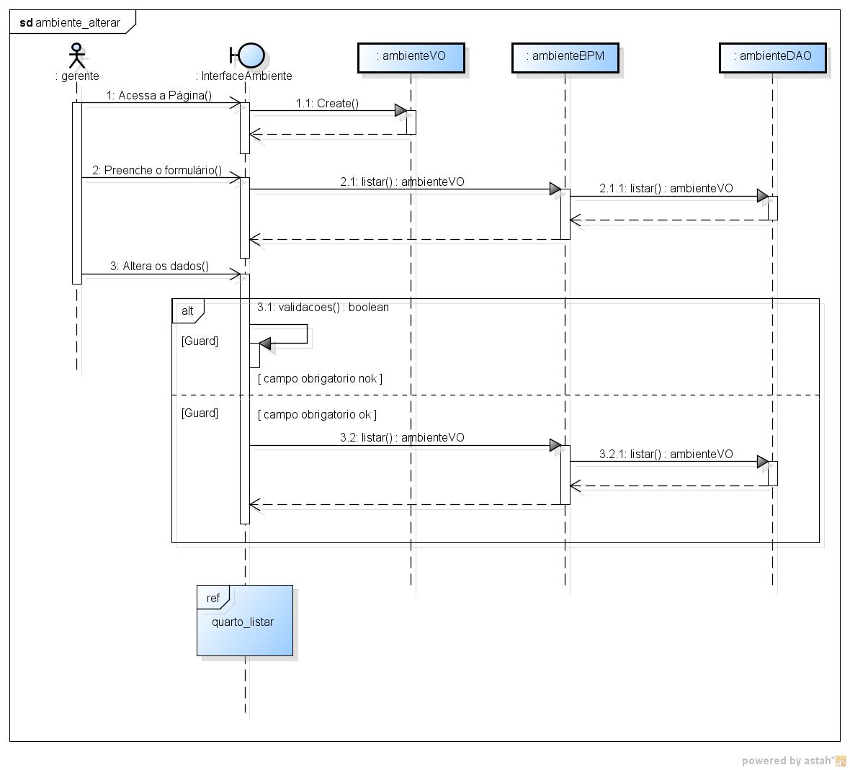
Listar Ambiente
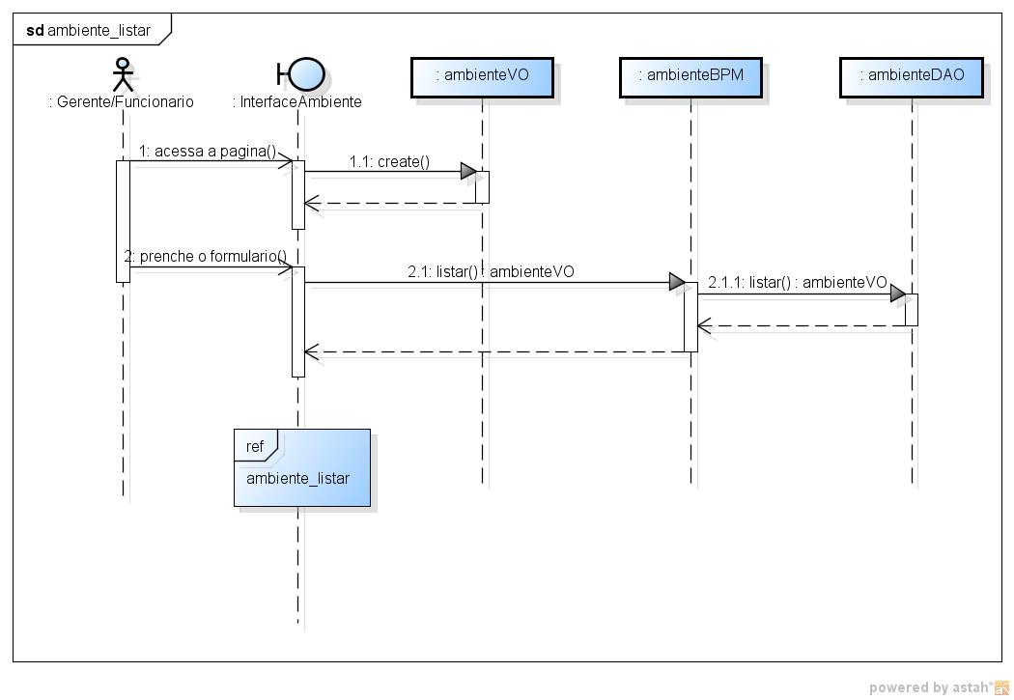
Pesquisar Ambiente
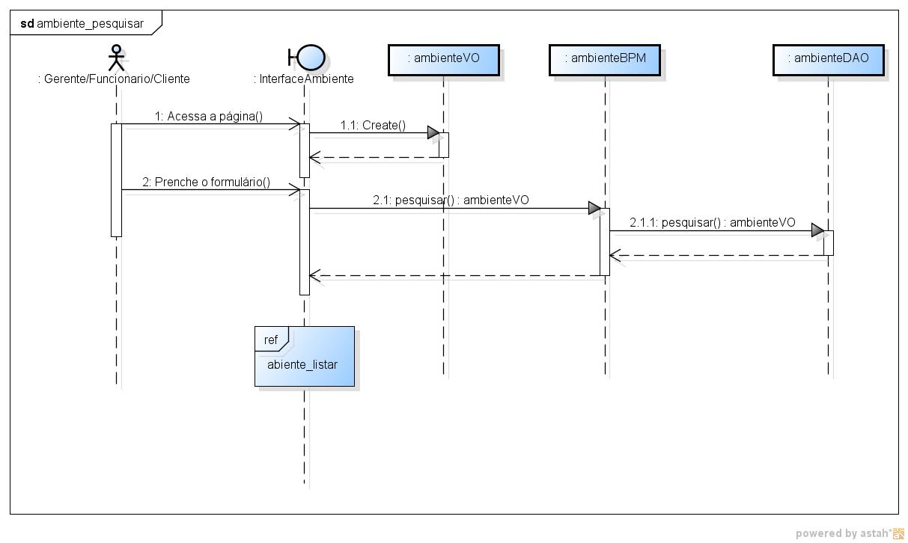
Exluir Ambiente
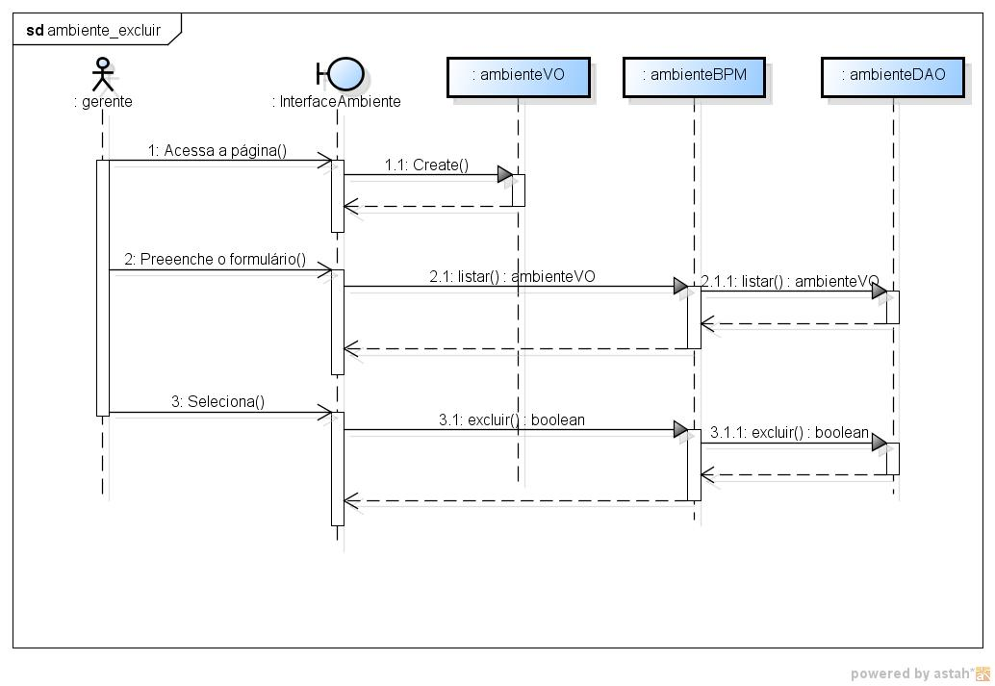

Mensagens dos Diagramas de Seqüência
Segue abaixo o layout dos parâmetros de entrada e saída das mensagens contempladas pelos diagramas de seqüência da especificação técnica:

M001 – inserir Ambiente
BUFFER DE ENTRADA
Entidade Pai | Entidade Atual | Atributo | Tipo | Cardinalidade | Descrição | Valor Padrão
- | ambienteVO | ambienteVO | ambienteVO | 1 | Atributos do servico | -
BUFFER DE SAÍDA
Entidade Pai | Entidade Atual | Atributo | Tipo | Cardinalidade | Descrição | Valor Padrão
- | - | Resultado | boolean | 1 | Resultado do cadastro | True/false

M002 – Alterar Ambiente
BUFFER DE ENTRADA
Entidade Pai | Entidade Atual | Atributo | Tipo | Cardinalidade | Descrição | Valor Padrão
- | ambienteVO | ambienteVO | ambienteVO | 1 | Atributos do ambiente | -
BUFFER DE SAÍDA
Entidade Pai | Entidade Atual | Atributo | Tipo | Cardinalidade | Descrição | Valor Padrão
- | - | Resultado | boolean | 1 | Resultado da alteração | True/false

M003 – listar Ambiente
BUFFER DE ENTRADA
Entidade Pai | Entidade Atual | Atributo | Tipo | Cardinalidade | Descrição | Valor Padrão
- | ambienteVO | codigo | string | 0..1 | Nome do Ambiente | -
BUFFER DE SAÍDA
Entidade Pai | Entidade Atual | Atributo | Tipo | Cardinalidade | Descrição | Valor Padrão
- | ambienteVO | ambienteVO | ambienteVO | 0..n | Atributos do Ambiente | -

M004 – pesquisar Ambiente
BUFFER DE ENTRADA
Entidade Pai | Entidade Atual | Atributo | Tipo | Cardinalidade | Descrição | Valor Padrão
- | ambienteVO | codigo | string | 0..1 | Nome do Ambiente | -
BUFFER DE SAÍDA
Entidade Pai | Entidade Atual | Atributo | Tipo | Cardinalidade | Descrição | Valor Padrão
- | ambienteVO | ambienteVO | ambienteVO | 0..n | Atributos do Ambiente | -

M005 – excluir ambiente
BUFFER DE ENTRADA
Entidade Pai | Entidade Atual | Atributo | Tipo | Cardinalidade | Descrição | Valor Padrão
- | ambienteVO | codigo | int | 0..1 | código do Ambiente | -
BUFFER DE SAÍDA
Entidade Pai | Entidade Atual | Atributo | Tipo | Cardinalidade | Descrição | Valor Padrão
- | ambienteVO | ambienteVO | ambienteVO | 0..n | Atributos do Ambiente | -

Diagrama de Atividades
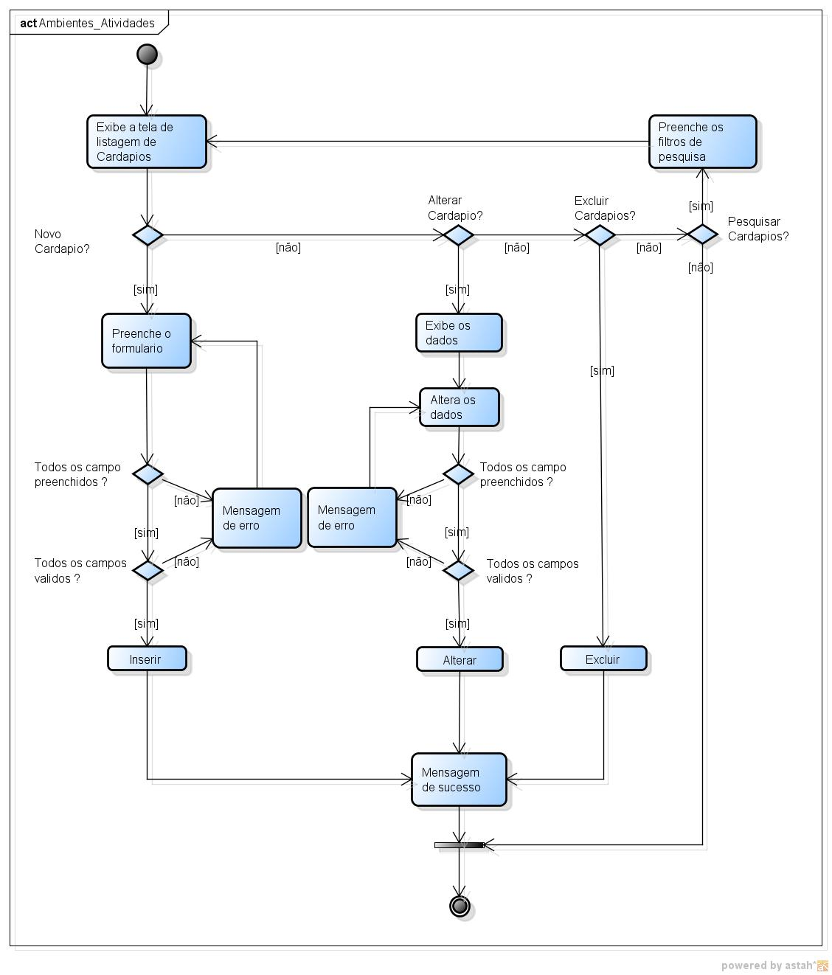

Diagrama de Estados
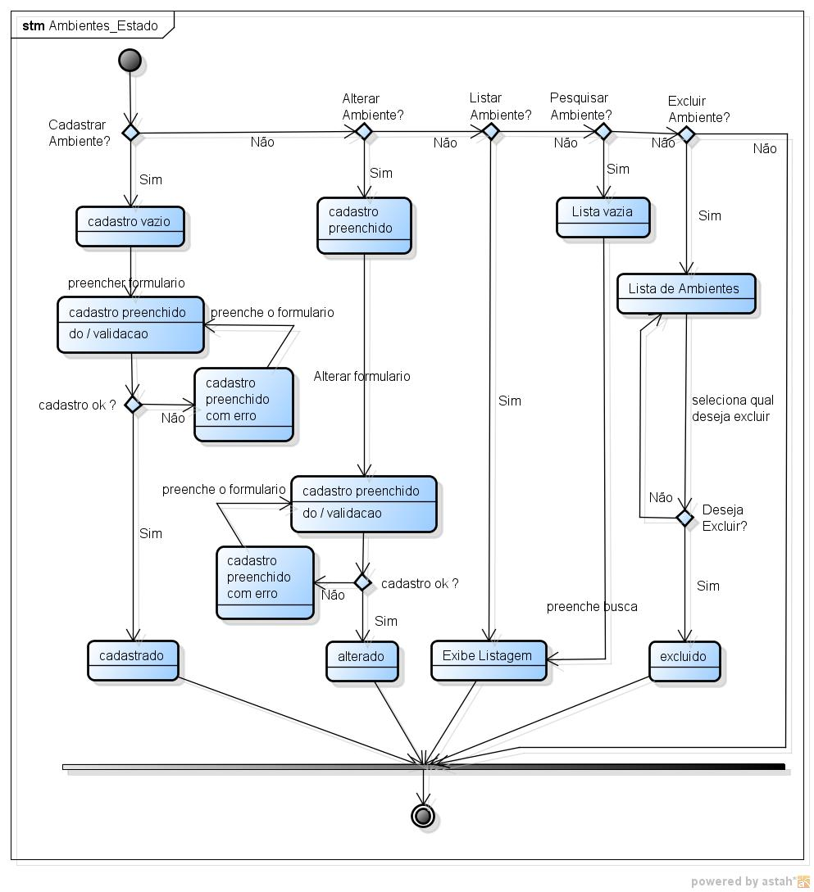

Diagrama Entidade Relacionamento
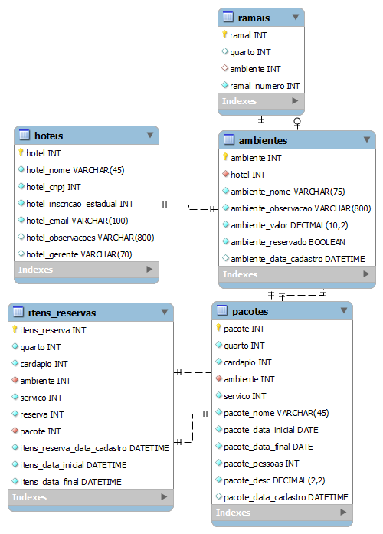

Ambientes
Atributo | Tipo | Tamanho | Descrição
Ambiente | Int | 11 | Chave primaria
Hotel | Int | 11 | Chave estrangeira
Ambiente_nome | Varchar | 50 | Nome do ambiente
Ambiente_observacao | Varchar | 200 | Observação
Ambiente_valor | Decimal | 10,2 | Valor do ambiente
Ambiente_reservado | Boolean | True/false | Se o ambiente esta reservado
Ambiente_data_cadastro | DateTime |  | Data e hora do cadastro

ambiente
Atributo | Tipo | Tamanho | Descrição
ambiente | Int | 11 | Chave primaria
fornecededor | Int | 11 | Chave estrangeira
Nome | Varchar | 50 | Nome do ambiente
quantidade | Int | 11 | Quantidade do ambiente
Valor_unitario | float | 10 | Valor unitario do ambiente

CompraXambiente
Atributo | Tipo | Tamanho | Descrição
CompraXambiente | Int | 11 | Chave primaria
ambiente | Int | 11 | Chave estrangeira
compra | Varchar | 50 | Chave estrangeira
quantidade | Int | 11 | Quantidade da compra

Compra
Atributo | Tipo | Tamanho | Descrição
funcionario | Int | 11 | Chave primaria
cliente | Int | 11 | Chave estrangeira, opcional
Valor_total | Varchar | 50 | Chave estrangeira
Momento | Int | 11 | Quantidade da compra
Tipo_pagamento | enum | 'debito','credito','dinheiro' | Tipo de pagamento
Valor_cobrado | float | 11 | Valor cobrado, opcional
Troco | float | 11 | Troco, opcional

fornecedor
Atributo | Tipo | Tamanho | Descrição
Fornecedor | Int | 11 | Chave primaria
Funcionario | Int | 11 | Chave estrangeira
Nome | Varchar | 50 | Nome do fornecedor
Cnpj | Int | 13 | Cnpj do fornecedor
Telefone | Int | 10 | Telefone do fornecedor
Fax | Int | 10 | Fax do fornecedor, opcional
Email | Varchar | 50 | Email do fornecedor
Cep | Int | 8 | Cep do fornecedor
Numero | Varchar | 50 | Numero do fornecedor
complemento | Varchar | 50 | Complemento do fornecedor
momento | datetime |  | Data e hora do cadastro do fornececedor

